Relatório Parcial de Iniciação Científica referente ao Edital: 01/2020 (PIC/PIBIC/PIBITI/PIBIC-AF).

Nome do aluno: Beatriz de Faria
Assinatura do aluno:
Nome do orientador: André Eterovic
Assinatura do orientador:
Título do projeto: Descrição de padrões espaciais da avifauna paulista: avaliação da efetividade de cidadãos cientistas.
Palavras-chave do projeto: avifauna, biodiversidade, cidadão cientista, WikiAves
Área do conhecimento do projeto: Ciências Naturais: Ecologia
Bolsista: Sim. Modalidade: PIC

Santo André
2021
Sumário
Sumário 2
1 Resumo 3
2 Introdução 3
3 Fundamentação teórica 4
4 Metodologia 5
4.1 Materiais e Métodos 5
4.2 Etapas da pesquisa 5
4.2.1 Análise Univariada 5
4.2.2. Análise Bivariada 6
4.2.3 Mapas Temáticos 6
5 Resultados e discussão dos resultados 6
5.1 Análise Univariada 6
5.1.1. Variáveis-Resposta 6
5.1.2. Variáveis Explanatórias 7
5.2 Análise Bivariada 7
5.2.2. Espécies 8
5.2.3. Registros por Espécie 10
5.3 Mapas Temáticos 10
5.4 Discussão dos Resultados 11
6 Conclusões Preliminares e Perspectiva para a Próxima Etapa 12
6.1. Análise de Covariância 12
6.2 Análise de Classificação 12
Apêndice A 13
Apêndice B 14
Referências 15

1 Resumo
Num cenário de limitação de informações ecológicas sobre a biodiversidade, a ciência cidadã conquista um ofício relevante: a possibilidade de ampliar a quantidade de dados disponíveis. O esforço de cientistas profissionais no acúmulo de registros ornitológicos permitiu o delineamento de padrões de distribuição de espécies. Entretanto, resta quantificar o poder da participação massiva de leigos no levantamento desses dados, bem como em sua validade para o manejo conservacionista. O número de registros e de espécies de aves para os municípios do estado de São Paulo oriundos da atividade de cientistas cidadãos no portal Wikiaves foi comparado à sua contraparte gerada por especialistas no sítio SpeciesLink. Preliminarmente, análises univariadas e pareamentos a variáveis explanatórias indicam (1) maior intensidade e abrangência amostral, (2) maiores níveis de riqueza específica e (3) maior associação entre o esforço e a riqueza obtida com fatores externos (altitude, latitude, longitude, área municipal e tamanho da população humana) no banco de dados Wikiaves. Comparações formais entre os bancos de dados e suas relações com as variáveis explanatórias, além da abordagem multivariada da composição da comunidade complementarão o estudo na próxima etapa.

2 Introdução
Ecologia é o estudo da distribuição e abundância dos organismos (BEGON; TOWNSEND; HARPER, 2009). Determinar os padrões espaciais e temporais da biodiversidade tem implicações diretas sobre o manejo de recursos e serviços naturais (GROOM; MEFFE; CARROLL, 2006; ROQUE et al., 2018), consideradas as diferentes escalas em que ela se manifesta – desde o nível molecular até o nível da paisagem, incluindo a riqueza de espécies (MAGURRAN, 2013).
Os estudos em Ecologia abrangem espaços importantes quanto à conservação da biodiversidade (PIMM et al., 2014; ROQUE et al., 2018; SANDERSON; HURON, 2011) e monitoramento de espécies (JORDAN et al., 2012; MATTESON; TARON; MINOR, 2012; NEATE-CLEGG et al., 2020; VIANNA et al., 2014). Para realizá-los, é necessária uma grande quantidade de dados, com registros que ultrapassem as barreiras temporais e geográficas focais (AMANO; LAMMING; SUTHERLAND, 2016; COHN, 2008; PIMM et al., 2014).
Em vista disso, o número de pesquisadores aptos a conduzir a descrição pormenorizada dos referidos padrões é exígua ante a demanda (AMANO; LAMMING; SUTHERLAND, 2016; GREENWOOD, 2007). Por exemplo, embora haja uma diversidade notável de aves que, no estado de São Paulo, são listadas desde o final do século XIX (SILVEIRA; UEZU, 2011), a ausência de uma quantidade abundante de registros limita o monitoramento e a conservação da avifauna (AMANO; LAMMING; SUTHERLAND, 2016). Portanto, tornam-se necessárias estratégias que otimizem tempo e esforço destinados a descrever padrões espaciais (AMANO; LAMMING; SUTHERLAND, 2016; GREENWOOD, 2007). O recrutamento massivo de leigos para o cumprimento de alguma das etapas desse tipo de levantamento é uma delas (HORNS; ADLER; ŞEKERCIOĞLU, 2018; LEPCZYK, 2005; PHILLIPS et al., 2014; TREDICK et al., 2017). Reconhece-se esse esforço como ciência cidadã (SILVERTOWN, 2009).
Esses cidadãos cientistas atuam principalmente na coleta de informações em campo, aprimorando gradualmente sua performance (KIESLINGER et al., 2019; PHILLIPS et al., 2014), sob tutela de um cientista profissional (com formação acadêmica e vinculado a algum órgão de pesquisa). Devido à alta quantidade de indivíduos ativos envolvidos, estes bancos de dados podem reunir uma quantidade massiva de registros (ALEXANDRINO et al., 2018).
Projetos desenvolvidos com dados coletados por cientistas cidadãos são cada vez mais recorrentes (KULLENBERG; KASPEROWSKI, 2016; SILVERTOWN, 2009); devido à facilidade de acesso aos programas de contribuições de registros (BONNEY et al., 2014; SILVERTOWN, 2009). Para Wood (2011), sua quantidade está atrelada ao fato de que qualquer um, em qualquer lugar e a qualquer momento pode submeter suas observações. Tais projetos proporcionam um cenário favorável ao desenvolvimento do pensamento científico a nível particular (FREITAG; PFEFFER, 2013) e comunitário (JORDAN et al., 2012), por conseguinte, dando oportunidade à democratização da ciência (BONNEY et al., 2016; MCCORMICK, 2007) e promovendo a premência da conservação e educação ambiental (BONNEY et al., 2016; DIAS DA SILVA; NERY, 2019).
Não obstante, mais que quantidade, estes registros devem apresentar qualidade equivalente aos registros de profissionais (DICKINSON; ZUCKERBERG; BONTER, 2010; GOMMERMAN; MONROE, 2012; NOV; ARAZY; ANDERSON, 2014). A qualidade e validade dos bancos de dados assim obtidos deve ser testada para a plena aplicação dos resultados advindos de sua interpretação (KIESLINGER et al., 2019; PHILLIPS et al., 2014; TREDICK et al., 2017).
Portanto, faz-se necessária a avaliação de se (e quanto) essa descrição baseada no trabalho dos cientistas cidadãos desvia-se daquela obtida sem sua participação, valendo-se
apenas dos esforços dos cientistas profissionais (KLEMANN-JUNIOR et al., 2017). Esse estudo aborda tais questões no que concerne à avifauna, baseando-se em duas bases de dados “concorrentes” do estado de São Paulo, na região Sudeste do Brasil. O sítio SpeciesLink (2020) reúne registros em coleções biológicas institucionais adquiridas primordialmente durante a atividade de pesquisadores. O sítio WikiAves reúne registros fotográficos e fonográficos de espécies em território brasileiro conduzidos por populares e com curadoria sob regência de especialistas (WikiAves 2020). Como referência, até o dia 25/04/2020 (portanto, pré-pandemia), contava com 3.119.856 registros de 33.918 contribuintes para 1.890 espécies.

3 Fundamentação teórica
A ocorrência de populações de aves em determinada localidade é empregada amplamente como um indicador de condição ambiental (GREENWOOD, 2007; LEPCZYK, 2005; SCHUBERT; MANICA; GUARALDO, 2019), inclusive como um descritor alternativo e correlacionado à diversidade de outros grupos zoológicos e botânicos. Dadas as características marcantes e diagnósticas de grande parte das espécies de aves, sua determinação é plenamente possível por um iniciado com treino moderado. A disseminação global da atividade de birdwatching indica o apelo popular desse táxon (ALEXANDRINO et al., 2018; LEPCZYK, 2005). Por conseguinte, o estado de São Paulo reúne uma grande quantidade de registros de aves provenientes de cientistas cidadãos.
Contudo, embora a ciência cidadã tenha uma vasta capacidade de reunir dados, sua qualidade é um desafio, em especial, para países subdesenvolvidos como é o Brasil (HORNS; ADLER; ŞEKERCIOĞLU, 2018). Ela pode ser afetada por aspectos como o interesse dos cidadãos em contribuir (NOV; ARAZY; ANDERSON, 2014; SAUERMANNA; FRANZONIB, 2015), o treinamento e idade dos coletores (DICKINSON; ZUCKERBERG; BONTER, 2010), o sítio em que se situa o projeto (SAUERMANNA; FRANZONIB, 2015), o número de voluntários e a quantidade de locais cobertos pela pesquisa (MATTESON; TARON; MINOR, 2012). Para o monitoramento de aves, há a incapacidade dos observadores de acessar terras privadas onde residem grande parte das espécies raras (LEPCZYK, 2005). Todos estes são fatores característicos para a qualificação dos dados obtidos por esforços de cientistas cidadãos.
Consequentemente, a validação dos dados é necessária para atender o rigor exigido por estudos acadêmicos (COX et al., 2012; GOMMERMAN; MONROE, 2012; NEATE-CLEGG et al., 2020; TREDICK et al., 2017). Alguns autores defendem que cidadãos com treinamento prévio conseguem reunir dados semelhantes aos de cientistas, sem variações fundamentais (CALLAGHAN; GAWLIK, 2015; COX et al., 2012; JORDAN et al., 2012; KREMEN; ULLMAN; THORP, 2011). Os protocolos de treinamento variam conforme o sítio analisado.
Não obstante, faz-se necessário um equilíbrio em relação à austeridade de protocolos, a fim de não desanimar o público contribuinte (NOV; ARAZY; ANDERSON, 2014; SULLIVAN et al., 2014). O WikiAves é um portal cujos protocolos são flexíveis, isto é, não é necessário curso ou treinamento formal para tornar-se um contribuinte. Adicionalmente, a acessibilidade deste sítio torna-o um portal propício para que cidadãos documentem seus registros (SULLIVAN et al., 2014).
Neste estudo serão determinadas as semelhanças e divergências que o sítio apresenta em relação aos dados coletados por profissionais na rede SpeciesLink. Para tanto, serão consideradas variáveis com potencial associação à composição de espécies de aves em determinado local (LADLE; WHITTAKER, 2011). Gradientes geográficos (altitude, latitude, longitude) são exemplos de fatores que alteram a riqueza e a distribuição de espécies em um local (GENTRY, 1988; KARR, 1980). Outrossim, a extensão da área em que a amostra é coletada tem influência direta sobre a riqueza (LADLE; WHITTAKER, 2011). Igualmente, o número de habitantes de um município interfere na quantidade de cidadãos aptos a serem voluntários; o número de registros, por sua vez, é determinado pela quantidade de voluntários envolvidos (MATTESON; TARON; MINOR, 2012).

4 Metodologia

4.1 Materiais e Métodos
As análises foram conduzidas a partir de três bancos de dados de referência: (1) WAV, valendo-se de todo os registros fotográficos obtidos para o estado de São Paulo e publicados no sítio Wikiaves até 20/01/2020; (2) SLI, valendo-se de todos os registros obtidos para o estado de São Paulo, com testemunho físico (exemplar taxidermizado) tombado em coleção e publicados no sítio SpeciesLink até 12/02/2020; (3) WAV2, reunindo apenas os registros de WAV obtidos nos municípios que também foram contemplados em SLI e possibilitando uma análise pareada com base nessas unidades amostrais administrativas.
O número de registros e o número de espécies por município foram os usados como descritores da comunidade avaliada. Valores referentes a variáveis explanatórias associadas às sedes dos municípios (latitude, longitude, altitude, tamanho da população humana, área municipal) foram obtidas no sítio do IBGE (2020). Neste relatório parcial, foram incluídas análises uni e bivariadas, além de mapas temáticos. As análises foram conduzidas com o programa R (CORETEAM, 2017).

4.2 Etapas da pesquisa
No período de janeiro a fevereiro de 2020, foram coletados os registros provenientes de cientistas cidadãos no portal Wikiaves e aqueles provenientes de cientistas nas coleções disponíveis na rede SpeciesLink. As espécies foram denominadas em acordo com a lista das aves do Brasil do Comitê Brasileiro de Registros Ornitológicos (PIACENTINI et al., 2015).

4.2.1 Análise Univariada
Estatísticas de posição e dispersão foram empregadas na análise exploratória dos dados (BORCARD; GILLET; LEGENDRE, 2011; FIELD; MILES; FIELD, 2012; NICHOLAS J. GOTELLI; AARON M. ELLISON, 2010). Visando distribuições mais simétricas, foram removidos os valores discrepantes relativos às variáveis explanatórias (FIELD; MILES; FIELD, 2012; VALENTIN, 2000) e aplicada a transformação logarítmica para todas as variáveis, exceto altitude, latitude e longitude (BORCARD; GILLET; LEGENDRE, 2011; FIELD; MILES; FIELD, 2012; NICHOLAS J. GOTELLI; AARON M. ELLISON, 2010). Testes formais na comparação entre os bancos de dados serão conduzidos na próxima etapa.

4.2.2. Análise Bivariada
A partir dos dados reformatados para a análise anterior, foi conduzida uma análise de regressão linear entre as variáveis indicadas (NICHOLAS J. GOTELLI; AARON M. ELLISON, 2010). Foram estimados o intercepto e a inclinação da reta ajustada, além do respectivo coeficiente de determinação (e valor-p) para o pareamento entre cada variável resposta (número de registros e número de espécies) e cada variável explanatória, nos bancos de dados distintos. Resíduos discrepantes (outliers bivariados) também foram excluídos (FIELD; MILES; FIELD, 2012).
A relação entre as duas variáveis-resposta foi avaliada por um modelo de regressão não linear (NICHOLAS J. GOTELLI; AARON M. ELLISON, 2010), e de seus parâmetros estimados.
Posteriormente, comparações entre curvas dos diferentes bancos de dados serão feitas por análise de covariância (BORCARD; GILLET; LEGENDRE, 2011; FIELD; MILES; FIELD, 2012; NICHOLAS J. GOTELLI; AARON M. ELLISON, 2010).

4.2.3 Mapas Temáticos
Foram construídos mapas temáticos que apresentam as variáveis conforme sua distribuição de valores nos municípios analisados, para cada banco de dados (BORCARD; GILLET; LEGENDRE, 2011).

5 Resultados e discussão dos resultados

5.1 Análise Univariada

5.1.1. Variáveis-Resposta
O estudo das variáveis-resposta demonstra que o Wikiaves, quando comparado ao SpeciesLink, possui um número maior de registros, de espécies e de municípios contemplados em valores absolutos (Tabela A-1), associados a valores maiores do número médio de registros por município (Tabela A-2), do número de espécies por município (Tabela A-3) e do número de registros por espécie (Tabela A-4). A assimetria na distribuição das versões originais dessas variáveis foi reduzida com a transformação logarítmica (NICHOLAS J. GOTELLI; AARON M. ELLISON, 2010) (Figura 1).

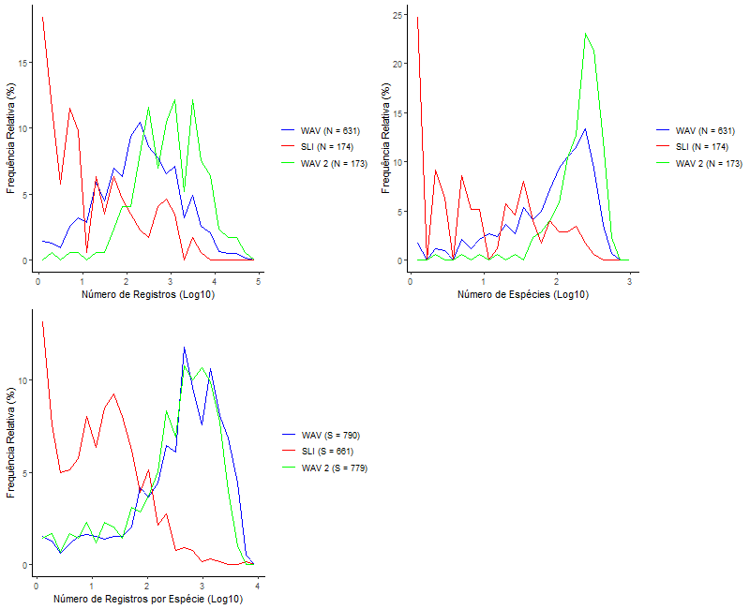
Figura 1. (A) Distribuição de municípios em classes segundo o número de registros (Log10); (B) Distribuição de municípios em classes segundo o número de espécies (Log10); (C) Distribuição de espécies em classes segundo o número de registros (Log10) em cada banco de dados: WAV = Wikiaves, SLI = SpeciesLink, WAV2 = WAV com municípios redundantes em SLI. n = número de municípios.
(A)
(B)
(C)

5.1.2. Variáveis Explanatórias
Quanto as variáveis independentes, foi analisada a distribuição de seus valores nos 631 municípios amostrados no Wikiaves e nos 174 municípios amostrados no SpeciesLink. Para reduzir a assimetria das curvas referentes à área e ao número de habitantes, foi executada a transformação logarítmica assim como para as variáveis dependentes (NICHOLAS J. GOTELLI; AARON M. ELLISON, 2010) (Figura 2).
Alguns grupos de municípios (ou municípios individuais) portavam-se de forma distinta do padrão predominante em relação a determinados fatores. Em particular, ao tratar-se da altitude, o litoral representa um conjunto de municípios que provoca uma quebra abrupta no padrão da curva (Figura 2). Considerados como outliers, foram excluídos das avaliações pertinentes (FIELD; MILES; FIELD, 2012). O Apêndice B traz as estatísticas após tal exclusão.
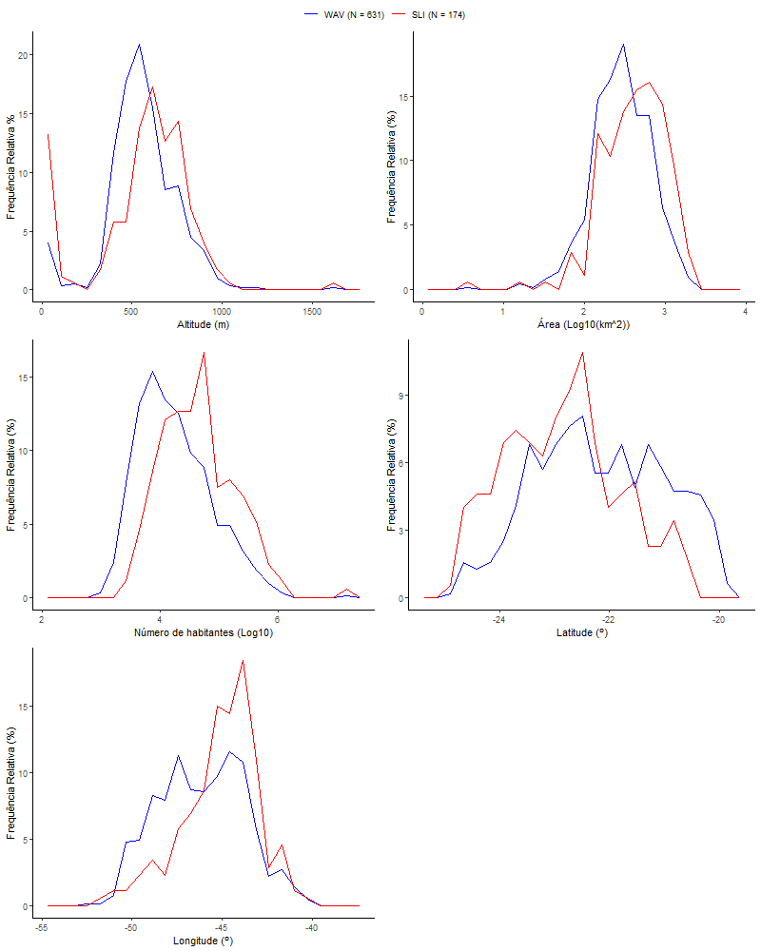
(A)
(B)
(C)
(D)
Figura 2. Distribuição de municípios em classes segundo a (A) altitude (m) de sua sede; (B) Área (Log10 km2); (C) Tamanho da população humana (Log10 indivíduos); (D) Latitude (graus); (E) Longitude (graus) em cada banco de dados: WAV = Wikiaves, SLI = SpeciesLink. n = número de municípios.
(E)

5.2 Análise Bivariada
5.2.1. Registros
O número de registros por município teve relação direta significante (P < 0,05) com a grande maioria das variáveis explanatórias, em todos os bancos de dados (Tabela 1, Figura 3). São exceções a essa regra a relação inversa (e significante) com a latitude, e relações não significantes com a área para WAV2 e com o tamanho da população para SLI, além da associação marginalmente significante com a altitude em SLI. Predominantemente, as associações são mais intensas (como indicado pelos coeficientes de determinação e pela inclinação das curvas) no banco de dados WAV.

Tabela 1. Regressão linear entre o número de registros (Log10) por município em cada banco de dados e variáveis explanatórias. WAV = Wikiaves, SLI = SpeciesLink, WAV2 = WAV com municípios redundantes em SLI. Número de municípios (n), coeficiente de determinação (r^2), inclinação da reta (a) e intercepto (b) para cada pareamento, com outliers bivariados excluídos. Valores significantes (p < 0.05) em negrito.
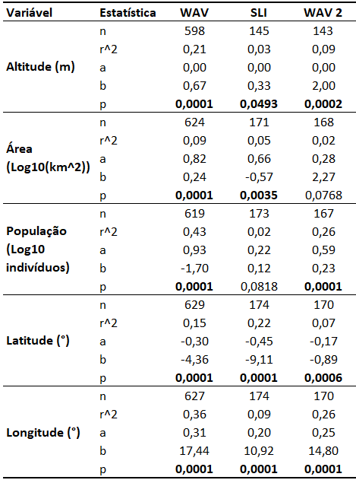

5.2.2. Espécies
Há grande similaridade entre a relação variáveis explanatórias – número de espécies por município e o comportamento descrito para o número de registros (Tabela 2, Figura 3): predominam as associações diretas significantes e há a associação negativa (e significante) com a latitude. Em SLI, não foi significante a associação com a altitude e com o tamanho da população. Predominantemente, as associações são mais intensas (como indicado pelos coeficientes de determinação e pela inclinação das curvas) no banco de dados WAV.

Tabela 2. Regressão linear entre o número de espécies (Log10) por município em cada banco de dados e variáveis explanatórias. WAV = Wikiaves, SLI = SpeciesLink, WAV2 = WAV com municípios redundantes em SLI. Número de municípios (n), coeficiente de determinação (r^2), inclinação da reta (a), e intercepto (b) para cada pareamento, com outliers bivariados excluídos. Valores significantes (p < 0.05) em negrito.
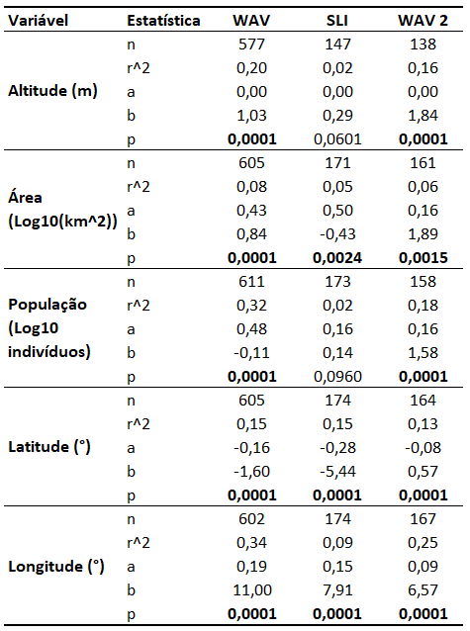
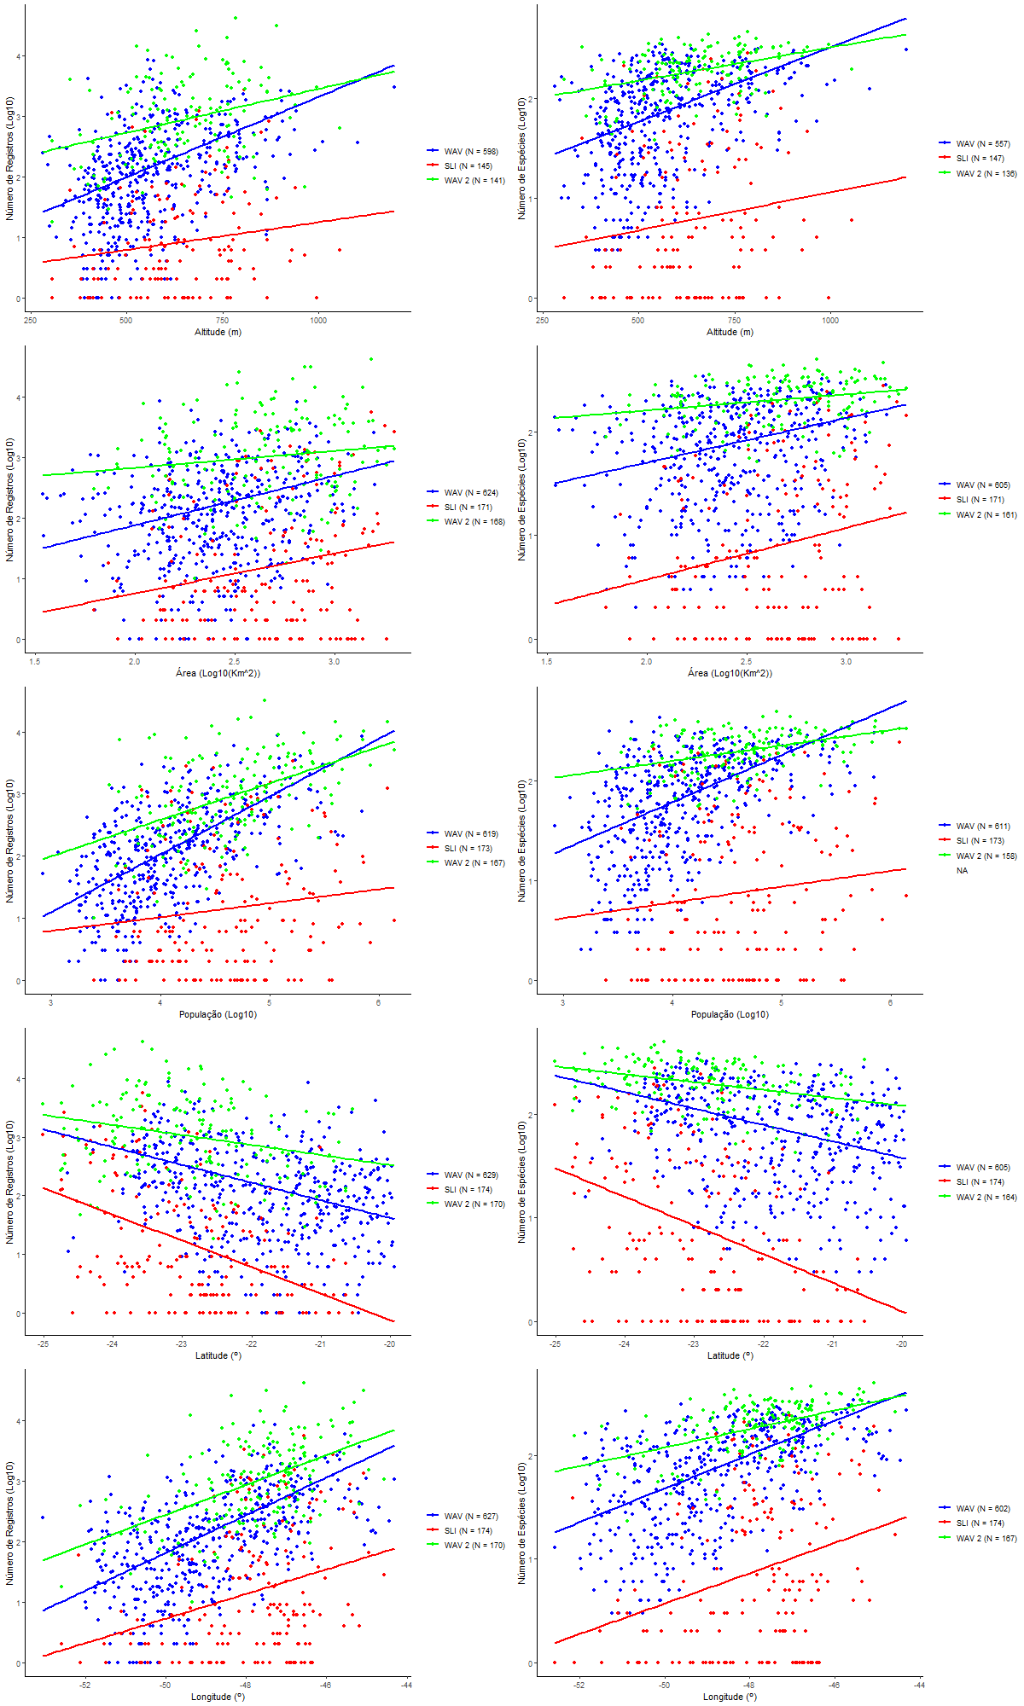
(A1)
(B1)
(A2)
(B2)
(A3)
(B3)
(A4)
(B4)
(A5)
(B5)
Figura 3. Regressão linear entre as variáveis-resposta (A) número de registros (Log10) e (B) número de espécies (Log10) por município em cada banco de dados e as variáveis explanatórias (1) altitude (m) da sede; (2) Área (Log10 km2); (3) Tamanho da população humana (Log10 indivíduos); (4) Latitude (graus); (5) Longitude (graus). Outliers bivariados foram excluídos.

5.2.3. Registros por Espécie
Tanto o número de registros quanto o número de espécies aumentam simultaneamente nos bancos de dados SLI e WAV2, em pareamentos por município (Figura 4). A relação quadrática entre o (log do) número de espécies e o (log do) número de registros por município é um análogo da curva do coletor nos três bancos de dados, com um retorno decrescente na taxa de espécies obtidas com o aumento do esforço amostral, culminando com a riqueza máxima esperada para uma unidade administrativa (NICHOLAS J. GOTELLI; AARON M. ELLISON, 2010).
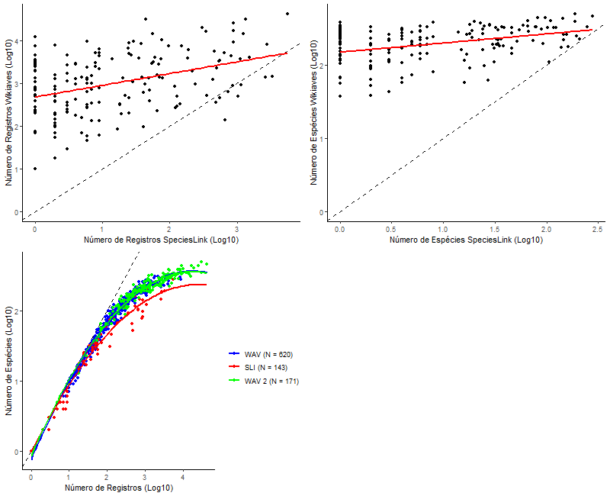
Figura 4. (A) Regressão linear entre o número de registros (Log10) por município nos bancos de dados SLI e WAV2. n = 171, r2 = 0,1588, P < 0,0001. (B) Regressão linear entre o número de espécies (Log10) por município nos bancos de dados SLI e WAV2. n = 167, r2 = 0,1523, P < 0,0001. (C) Relação quadrática entre o número de espécies e o número de registros (ambos em Log10) nos bancos de dados WAV, SLI e WAV2 pareados por município. WAV: n = 620, r2 = 0,9875, P < 0,0001; SLI: n = 143, r2 = 0,9867, P < 0,0001; WAV2: n = 171, r2 = 0,9647, P < 0,0001. Outliers bivariados foram excluídos em todos os casos.
(A)
(B)
(C)

5.3 Mapas Temáticos
A distribuição espacial do número de registros e do número de espécies indica uma concentração de dados oriundos das porções sul e sudeste do estado, além da capital e adjacências (Figura 5) em todos os bancos de dados. A distribuição espacial das variáveis explanatórias (Figura 6), analisada em conjunto com o número de registros e espécies e com as regressões executadas (Tabelas 1 e 2, Figura 3), apontam para um predomínio da riqueza onde o esforço amostral é maior: municípios mais populosos, de maior área, situados em menores longitudes, maiores latitudes e maiores altitudes. Apesar da cobertura espacial mais ampla decorrente da amostragem massiva em WAV, tal padrão é replicado em SLI.
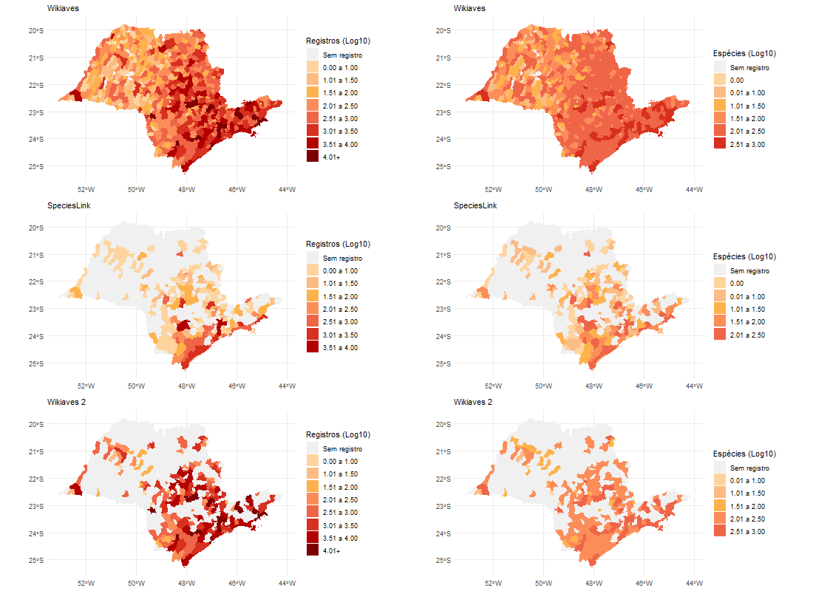
Figura 5. Distribuição espacial dos municípios do estado de São Paulo em classes segundo o número de registros (Log10, esquerda) e o número de espécies (Log10, direita) em cada banco de dados (WAV = superior, SLI = central, WAV2 = inferior).
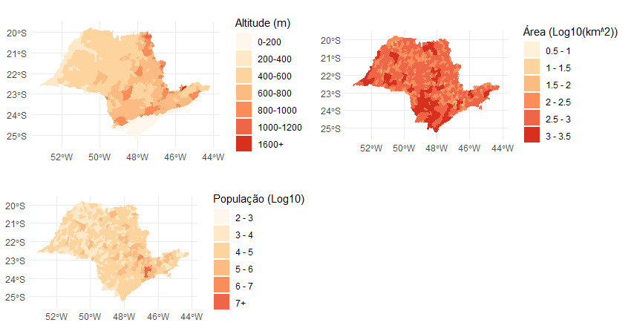
Figura 6. Distribuição espacial dos municípios do estado de São Paulo em classes segundo a altitude (m) de sua sede, a área (Log10 km2) e o tamanho da população humana (Log10 indivíduos).

5.4 Discussão dos Resultados
Os resultados reforçam as perspectivas de outros autores que a ciência cidadã tem capacidade maior de amostragem, tanto pelo número de municípios cobertos pela amostragem quanto pelo número de espécies registradas (ALEXANDRINO et al., 2018; CALLAGHAN; GAWLIK, 2015; DICKINSON; ZUCKERBERG; BONTER, 2010; NOV; ARAZY; ANDERSON, 2014; WOOD et al., 2011). Ressalta-se que, enquanto os cientistas cidadãos conseguem cobrir mais de 97% do estado, a base de dados do SpeciesLink cobre, apenas, cerca de 27% do estado de São Paulo, restringindo-se a um número menor de unidades administrativas.
Mesmo ao se comparar o esforço dos cientistas cidadãos restrito aos municípios que contém, no mínimo, um registro no SpeciesLink, o Wikiaves (no caso, WAV2) ainda apresenta uma quantidade maior de registros em valores absolutos e relativos aos municípios analisados.
No entanto, esta base é, também, suscetível à influência de gradientes geográficos, extensão da área analisada e número de habitantes do município (DICKINSON; ZUCKERBERG; BONTER, 2010; MATTESON; TARON; MINOR, 2012), como indicado pela maior declividade predominante das curvas de regressão (e valores elevados do coeficiente de determinação) entre as variáveis-resposta e os fatores explanatórios (a despeito da falta de uma comparação formal; a análise de covariância será tratada na próxima etapa). A variação no número de espécies conforme o esforço amostral é semelhante nas bases analisadas, indício de que, mesmo sem treinamento prévio, os voluntários conseguem mapear espécies de modo semelhante aos cientistas. Este resultado é similar ao obtido por Callaghan & Gawlik (2015), na análise da qualidade dos registros apresentados pelo e-bird.

6 Conclusões Preliminares e Perspectiva para a Próxima Etapa
A ciência cidadã pode prestar uma contribuição significativa à Ecologia (ALEXANDRINO et al., 2018; CALLAGHAN; GAWLIK, 2015; DICKINSON; ZUCKERBERG; BONTER, 2010; JORDAN et al., 2012; LEPCZYK, 2005; MATTESON; TARON; MINOR, 2012; WOOD et al., 2011) e o trabalho desenvolvido nesta primeira etapa já apresenta evidências. Até então, este estudo demonstrou que os registros provenientes de ciência cidadã apresentam relações lineares predominantemente mais fortes com variáveis externas (DICKINSON; ZUCKERBERG; BONTER, 2010; LADLE; WHITTAKER, 2011). Os testes formais na comparação das curvas para bases de dados distintas e abordagem multivariada devem complementar o contraste.

6.1. Análise de Covariância
A análise de covariância será um teste formal de como as bases de dados variam conforme estimulo externo. Por este intermédio, será possível avaliar formalmente as semelhanças e diferenças entre o Wikiaves e o SpeciesLink quando pareados com variáveis explanatórias (FIELD; MILES; FIELD, 2012).

6.2 Análise de Classificação
Para a realização de uma análise multivariada, serão computadas matrizes de distância, valendo-se do índice de similaridade de Jaccard (GREENACRE; PRIMICERIO, 2014; VALENTIN, 2000) e serão construídos dendogramas hierárquicos para determinar grupos de municípios similares conforme a composição de espécies (BORCARD; GILLET; LEGENDRE, 2011; GREENACRE; PRIMICERIO, 2014; VALENTIN, 2000). A posteriori, serão elaborados cartogramas conforme os grupos descritos para determinados limiares de similaridade e será empregado o teste de mantel para comparar as matrizes de distância quanto às variáveis explanatórias (BORCARD; GILLET; LEGENDRE, 2011; VALENTIN, 2000). Enquanto a análise bivariada pautou-se na riqueza especifica apresentada por cada município (NICHOLAS J. GOTELLI; AARON M. ELLISON, 2010), a análise multivariada determinará as semelhanças conforme a composição de espécies por município (BORCARD; GILLET; LEGENDRE, 2011; GREENACRE; PRIMICERIO, 2014; VALENTIN, 2000).

Apêndice A
Tabela 1. Número de municípios amostrados, de registros e de espécies nos bancos de dados: WAV = Wikiaves, SLI = SpeciesLink, WAV2 = WAV com municípios redundantes em SLI.
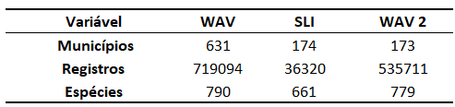
Tabela 2. Estatísticas de tendência central e dispersão para o número de registros por município em cada banco de dados: WAV = Wikiaves, SLI = SpeciesLink, WAV2 = WAV com municípios redundantes em SLI. Valores de média (m) e desvio-padrão (dp) em Log10 foram retrotransformados (Retro). min-max = valores extremos, q1-q3 = quartis.
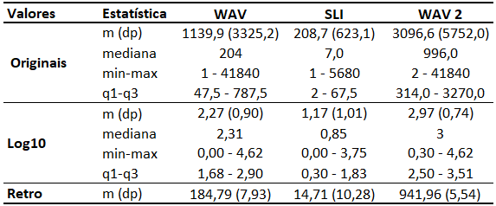
Tabela 3. Estatísticas de tendência central e dispersão para o número de espécies por município em cada banco de dados: WAV = Wikiaves, SLI = SpeciesLink, WAV2 = WAV com municípios redundantes em SLI. Valores de média (m) e desvio-padrão (dp) em Log10 foram retrotransformados (Retro). min-max = valores extremos, q1-q3 = quartis.
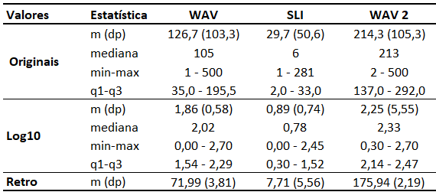

Tabela 4. Estatísticas de tendência central e dispersão para o número de registros por espécie em cada banco de dados: WAV = Wikiaves, SLI = SpeciesLink, WAV2 = WAV com municípios redundantes em SLI. Valores de média (m) e desvio-padrão (dp) em Log10 foram retrotransformados (Retro). min-max = valores extremos, q1-q3 = quartis.
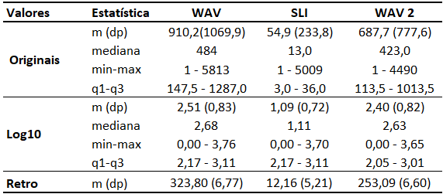

Apêndice B
Tabela 1. Estatísticas de tendência central e dispersão para a altitude (m) da sede dos municípios em cada banco de dados: WAV = Wikiaves, SLI = SpeciesLink. n = número de municípios, m = média, dp = desvio-padrão, min-max = valores extremos, q1-q3 = quartis. Foram excluídos dessa análise os municípios com altitude inferior a 250 m e superior a 1200 m.
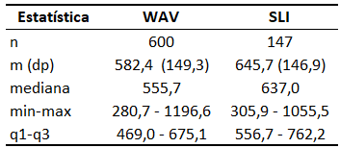
Tabela 2. Estatísticas de tendência central e dispersão para a área (Log10 km2) dos municípios em cada banco de dados: WAV = Wikiaves, SLI = SpeciesLink. n = número de municípios, m = média, dp = desvio-padrão, min-max = valores extremos, q1-q3 = quartis. Foram excluídos dessa análise os municípios com área inferior a 20 km2 no WAV e 40km2 no SLI.
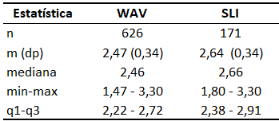
Tabela 3. Estatísticas de tendência central e dispersão para o tamanho da população humana (Log10 indivíduos) dos municípios em cada banco de dados: WAV = Wikiaves, SLI = SpeciesLink. n = número de municípios, m = média, dp = desvio-padrão, min-max = valores extremos, q1-q3 = quartis. Foi excluído dessa análise o município com 12252023 habitantes (São Paulo).
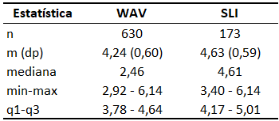
Tabela 4. Estatísticas de tendência central e dispersão para a latitude (graus) da sede dos municípios em cada banco de dados: WAV = Wikiaves, SLI = SpeciesLink. n = número de municípios, m = média, dp = desvio-padrão, min-max = valores extremos, q1-q3 = quartis.
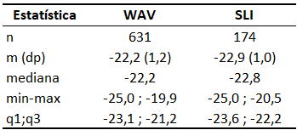
Tabela 5. Estatísticas de tendência central e dispersão para a longitude (graus) da sede dos municípios em cada banco de dados: WAV = Wikiaves, SLI = SpeciesLink. n = número de municípios, m = média, dp = desvio-padrão, min-max = valores extremos, q1-q3 = quartis.
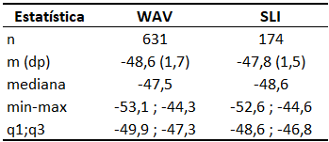

Referências
ALEXANDRINO, Eduardo Roberto; LOPES, Ricardo; FERRAZ, Kátia Maria Paschoaletto Micchi de Barros; COUTO, Hilton Thadeu Zarate. Regiões paulistas carentes de registros ornitológicos feitos por cidadãos cientistas. Atualidades Ornitologicas, vol. 201, no. March, p. 33–39, 2018. .
AMANO, Tatsuya; LAMMING, James D.L.; SUTHERLAND, William J. Spatial Gaps in Global Biodiversity Information and the Role of Citizen Science. BioScience, vol. 66, no. 5, p. 393–400, 2016. https://doi.org/10.1093/biosci/biw022.
BEGON, M; TOWNSEND, C R; HARPER, J L. Ecologia: De individuos a ecossistemas. [S. l.]: Artmed Editora, 2009. Available at: https://books.google.com.br/books?id=cAAln606VrIC.
BONNEY, Rick; PHILLIPS, Tina B.; BALLARD, Heidi L.; ENCK, Jody W. Can citizen science enhance public understanding of science? Public Understanding of Science, vol. 25, no. 1, p. 2–16, 2016. https://doi.org/10.1177/0963662515607406.
BONNEY, Rick; SHIRK, Jennifer L.; PHILLIPS, Tina B.; WIGGINS, Andrea; BALLARD, Heidi L.; MILLER-RUSHING, Abraham J.; PARRISH, Julia K. Next steps for citizen science. Science, vol. 343, no. 6178, p. 1436–1437, 2014. https://doi.org/10.1126/science.1251554.
BORCARD, Daniel; GILLET, Francois; LEGENDRE, Pierre. Numerical Ecology with R. [S. l.: s. n.], 2011. https://doi.org/10.1007/978-1-4419-7976-6.
CALLAGHAN, Corey T.; GAWLIK, Dale E. Efficacy of eBird data as an aid in conservation planning and monitoring. Journal of Field Ornithology, vol. 86, no. 4, p. 298–304, 2015. https://doi.org/10.1111/jofo.12121.
COHN, Jeffrey P. Citizen science: Can volunteers do real research? BioScience, vol. 58, no. 3, p. 192–197, 2008. https://doi.org/10.1641/B580303.
CORETEAM, R. R: A Language and Environment for Statistical Computing. [S. l.: s. n.], 2017. vol. 2, . Available at: https://www.r-project.org/.
COX, T. E.; PHILIPPOFF, J.; BAUMGARTNER, E.; SMITH, C. M. Expert variability provides perspective on the strengths and weaknesses of citizen-driven intertidal monitoring program. Ecological Applications, vol. 22, no. 4, p. 1201–1212, 2012. https://doi.org/10.1890/11-1614.1.
DIAS DA SILVA, José Antônio; NERY, Aline Silva Dejosi. Uma proposta de uso da plataforma Wiki Aves como um facilitador na aprendizagem de temas ambientais relacionados à ornitologia. Revista Thema, vol. 16, no. 3, p. 607–616, 2019. https://doi.org/10.15536/thema.v16.2019.607-616.1344.
DICKINSON, Janis L.; ZUCKERBERG, Benjamin; BONTER, David N. Citizen science as an ecological research tool: Challenges and benefits. Annual Review of Ecology, Evolution, and Systematics, vol. 41, p. 149–172, 2010. https://doi.org/10.1146/annurev-ecolsys-102209-144636.
FIELD, Andy; MILES, Jeremy; FIELD, Zoe. Discovering Statistics Using R. [S. l.: s. n.], 2012. https://doi.org/10.7326/M16-0968.
FREITAG, Amy; PFEFFER, Max J. Process, Not Product: Investigating Recommendations for Improving Citizen Science “Success.” PLoS ONE, vol. 8, no. 5, p. 1–5, 2013. https://doi.org/10.1371/journal.pone.0064079.
GENTRY, Alwyn H. Changes in Plant Community Diversity and Floristic Composition on Environmental and Geographical Gradients. [S. l.: s. n.], 1988.
GOMMERMAN, Luke; MONROE, Martha C. Lessons learned from evaluations of citizen science programs. IFAS Extension, University of Florida, no. 1, p. 1–5, 2012. .
GREENACRE, M; PRIMICERIO, R. Multivariate Analysis of Ecological Data. [S. l.]: Fundación BBVA, 2014(Manuales Fundación BBVA). Available at: https://books.google.com.br/books?id=0H6IAgAAQBAJ.
GREENWOOD, Jeremy J.D. Citizens, science and bird conservation. Journal of Ornithology, vol. 148, no. SUPPL. 1, 2007. https://doi.org/10.1007/s10336-007-0239-9.
GROOM, M J; MEFFE, G K; CARROLL, C R. Principles of Conservation Biology. [S. l.]: Oxford University Press, Incorporated, 2006. Available at: https://books.google.com.br/books?id=sBR0QgAACAAJ.
HORNS, Joshua J.; ADLER, Frederick R.; ŞEKERCIOĞLU, Çağan H. Using opportunistic citizen science data to estimate avian population trends. Biological Conservation, vol. 221, no. October 2017, p. 151–159, 2018. https://doi.org/10.1016/j.biocon.2018.02.027.
JORDAN, Rebecca C.; BROOKS, Wesley R.; HOWE, David V.; EHRENFELD, Joan G. Evaluating the performance of volunteers in mapping invasive plants in public conservation lands. Environmental Management, vol. 49, no. 2, p. 425–434, 2012. https://doi.org/10.1007/s00267-011-9789-y.
KARR, James R. Geographical Variation in The Avifaunas od Tropical Forest Udergrowth. [S. l.: s. n.], 1980. Available at: https://academic.oup.com/auk/article/97/2/283/5188568. Accessed on: 8 Mar. 2021.
KIESLINGER, Barbara; SCHÄFER, Teresa; HEIGL, Florian; DÖRLER, Daniel; RICHTER, Anett; BONN, Aletta. Evaluating citizen science: Citizen Science, , p. 81–96, 2019. https://doi.org/10.2307/j.ctv550cf2.13.
KLEMANN-JUNIOR, Louri; VALLEJOS, Marcelo Alejandro Villegas; SCHERER-NETO, Pedro; VITULE, Jean Ricardo Simöes. Traditional scientific data Vs. Uncoordinated citizen science effort: A review of the current status and comparison of data on avifauna in Southern Brazil. PLoS ONE, vol. 12, no. 12, p. 1–27, 2017. https://doi.org/10.1371/journal.pone.0188819.
KREMEN, C.; ULLMAN, K. S.; THORP, R. W. Evaluación de la Calidad de Datos de Comunidades de Polinizadores Tomados por Ciudadanos-Científicos. Conservation Biology, vol. 25, no. 3, p. 607–617, 2011. https://doi.org/10.1111/j.1523-1739.2011.01657.x.
KULLENBERG, Christopher; KASPEROWSKI, Dick. What is citizen science? - A scientometric meta-analysis. PLoS ONE, vol. 11, no. 1, p. 1–16, 2016. https://doi.org/10.1371/journal.pone.0147152.
LADLE, Richard J.; WHITTAKER, Robert J. Conservation Biogeography. [S. l.: s. n.], 2011. https://doi.org/10.1002/9781444390001.
LEPCZYK, Christopher A. Integrating published data and citizen science to describe bird diversity across a landscape. Journal of Applied Ecology, vol. 42, no. 4, p. 672–677, 2005. https://doi.org/10.1111/j.1365-2664.2005.01059.x.
MAGURRAN, A E. Measuring Biological Diversity. [S. l.]: Wiley, 2013. Available at: https://books.google.com.br/books?id=fIjsaxmL_S8C.
MATTESON, K. C.; TARON, D. J.; MINOR, E. S. Assessing Citizen Contributions to Butterfly Monitoring in Two Large Cities. Conservation Biology, vol. 26, no. 3, p. 557–564, 2012. https://doi.org/10.1111/j.1523-1739.2012.01825.x.
MCCORMICK, Sabrina. Democratizing science movements: A new framework for mobilization and contestation. Social Studies of Science, vol. 37, no. 4, p. 609–623, 2007. https://doi.org/10.1177/0306312707076598.
NEATE-CLEGG, Montague H.C.; HORNS, Joshua J.; ADLER, Frederick R.; KEMAHLI AYTEKIN, M. Çisel; ŞEKERCIOĞLU, Çağan H. Monitoring the world’s bird populations with community science data. Biological Conservation, vol. 248, no. January, p. 108653, 2020. DOI 10.1016/j.biocon.2020.108653. Available at: https://doi.org/10.1016/j.biocon.2020.108653.
NICHOLAS J. GOTELLI; AARON M. ELLISON. Princípios de Estatística em Ecologia. [S. l.: s. n.], 2010.
NOV, Oded; ARAZY, Ofer; ANDERSON, David. Scientists@Home: What drives the quantity and quality of online citizen science participation? PLoS ONE, vol. 9, no. 4, p. 1–11, 2014. https://doi.org/10.1371/journal.pone.0090375.
PHILLIPS, Tina; BONNEY, Rick; MINARCHEK, Matthew; PORTICELLA, Norman; BONNEY, Rick. Evaluating Learning Outcomes From Citizen Science. no. November 2015, p. 1–58, 2014. .
PIACENTINI, Q; ALEIXO, Alexandre; AGNE, Carlos Eduardo; MAURÍCIO, Giovanni Nachtigall; PACHECO, José Fernando; BRAVO, Gustavo A; BRITO, Guilherme R R; NAKA, Luciano N; OLMOS, Fabio; POSSO, Sergio; SILVEIRA, Luís Fábio; BETINI, Gustavo S; CARRANO, Eduardo; FRANZ, Ismael; LEES, Alexander C; LIMA, Luciano M; BRASIL, Permian; PAULO, São; 10, Brasil. Annotated checklist of the birds of Brazil by the Brazilian Ornithological Records Committee / Lista comentada das aves do Brasil pelo Comitê Brasileiro de Registros Ornitológicos. Revista Brasileira de Ornitologia, vol. 23, no. 2, p. 91–298, 2015. .
PIMM, S. L.; JENKINS, C. N.; ABELL, R.; BROOKS, T. M.; GITTLEMAN, J. L.; JOPPA, L. N.; RAVEN, P. H.; ROBERTS, C. M.; SEXTON, J. O. The biodiversity of species and their rates of extinction, distribution, and protection. Science, vol. 344, no. 6187, 2014. https://doi.org/10.1126/science.1246752.
ROQUE, Fabio de Oliveira; UEHARA-PRADO, Marcio; VALENTE-NETO, Francisco; QUINTERO, Jose Manuel Ochoa; RIBEIRO, Katia Torres; MARTINS, Marlucia Bonifacio; DE LIMA, Marcelo Gonçalves; SOUZA, Franco L.; FISCHER, Erich; DA SILVA, Urbano Lopes; ISHIDA, Françoise Yoko; GRAY-SPENCE, Andrew; PINTO, João Onofre Pereira; RIBEIRO, Danilo Bandini; MARTINS, Clarissa de Araujo; RENAUD, Pierre Cyril; PAYS, Olivier; MAGNUSSON, William E. A network of monitoring networks for evaluating biodiversity conservation effectiveness in Brazilian protected areas. Perspectives in Ecology and Conservation, vol. 16, no. 4, p. 177–185, 2018. https://doi.org/10.1016/j.pecon.2018.10.003.
SANDERSON, Eric W.; HURON, Amanda. Conservation in the City. Conservation Biology, vol. 25, no. 3, p. 421–423, 2011. https://doi.org/10.1111/j.1523-1739.2011.01683.x.
SAUERMANNA, Henry; FRANZONIB, Chiara. Crowd science user contribution patterns and their implications. Proceedings of the National Academy of Sciences of the United States of America, vol. 112, no. 3, p. 679–684, 2015. https://doi.org/10.1073/pnas.1408907112.
SCHUBERT, Stephanie Caroline; MANICA, Lilian Tonelli; GUARALDO, André De Camargo. Revealing the potential of a huge citizen-science platform to study bird migration. Emu, vol. 119, no. 4, p. 364–373, 2019. DOI 10.1080/01584197.2019.1609340. Available at: https://doi.org/10.1080/01584197.2019.1609340.
SILVEIRA, Luís Fábio; UEZU, Alexandre. Checklist das aves do Estado de São Paulo, Brasil. Biota Neotropica, vol. 11, no. suppl 1, p. 83–110, 2011. https://doi.org/10.1590/s1676-06032011000500006.
SILVERTOWN, Jonathan. A new dawn for citizen science. Trends in Ecology & Evolution, vol. 24, no. 9, p. 467–471, 2009. DOI https://doi.org/10.1016/j.tree.2009.03.017. Available at: https://www.sciencedirect.com/science/article/pii/S016953470900175X.
SpeciesLink (2020) Disponível em: <http://www.splink.org.br>. Acesso em: 20/04/2020.
SULLIVAN, Brian L.; AYCRIGG, Jocelyn L.; BARRY, Jessie H.; BONNEY, Rick E.; BRUNS, Nicholas; COOPER, Caren B.; DAMOULAS, Theo; DHONDT, André A.; DIETTERICH, Tom; FARNSWORTH, Andrew; FINK, Daniel; FITZPATRICK, John W.; FREDERICKS, Thomas; GERBRACHT, Jeff; GOMES, Carla; HOCHACHKA, Wesley M.; ILIFF, Marshall J.; LAGOZE, Carl; LA SORTE, Frank A.; … KELLING, Steve. The eBird enterprise: An integrated approach to development and application of citizen science. Biological Conservation, vol. 169, p. 31–40, 2014. DOI 10.1016/j.biocon.2013.11.003. Available at: http://dx.doi.org/10.1016/j.biocon.2013.11.003.
TREDICK, Catherine A.; LEWISON, Rebecca L.; DEUTSCHMAN, Douglas H.; HUNT, Timothy Ann; GORDON, Karen L.; VON HENDY, Phoenix. A Rubric to Evaluate Citizen-Science Programs for Long-Term Ecological Monitoring. BioScience, vol. 67, no. 9, p. 834–844, 2017. https://doi.org/10.1093/biosci/bix090.
VALENTIN, JL. Ecologia numérica. [S. l.: s. n.], 2000.
VIANNA, Gabriel M.S.; MEEKAN, Mark G.; BORNOVSKI, Tova H.; MEEUWIG, Jessica J. Acoustic telemetry validates a citizen science approach for monitoring sharks on coral reefs. PLoS ONE, vol. 9, no. 4, p. 1–12, 2014. https://doi.org/10.1371/journal.pone.0095565.
WikiAves. A enciclopédia das aves do Brasil. Disponível em: <http://www.wikiaves.com.br>. Acesso em: 25/04/2020.
WOOD, Chris; SULLIVAN, Brian; ILIFF, Marshall; FINK, Daniel; KELLING, Steve. eBird: Engaging birders in science and conservation. PLoS Biology, vol. 9, no. 12, 2011. https://doi.org/10.1371/journal.pbio.1001220.

